Buku Panduan pengoperasian aplikasi DAISY (DAta Insurane SYstem)

**Urutan aliran data beserta otoritasnya masing-masing**:

**Tampilan login awal:**

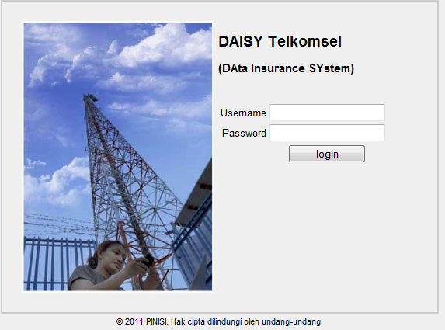

Masukkan kode username dan Password kemudian tekan tombol “login”.

**Tampilan HOME**:

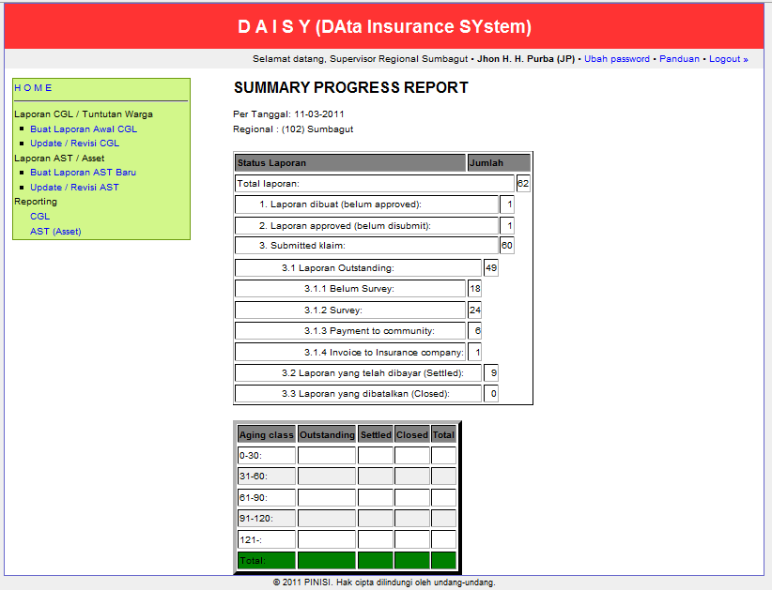

Tampilan HOME berisi resume laporan CGL (& AST) yang telah dibuat beserta statusnya masing-masing.

**Membuat Laporan Awal CGL**:

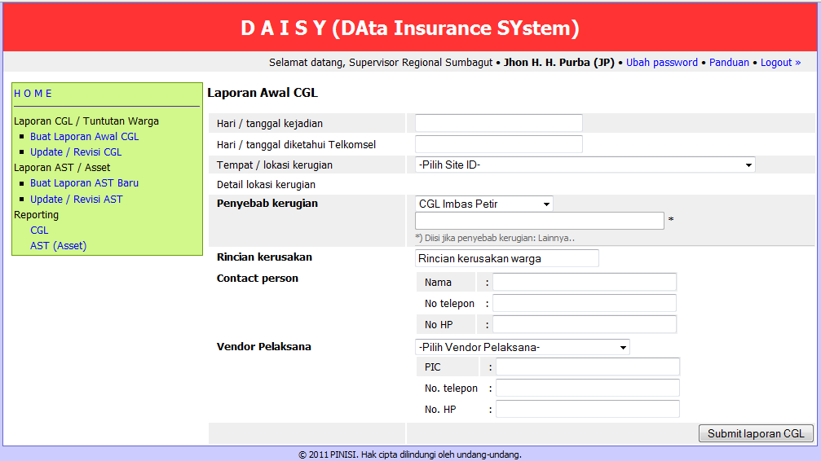

Masuk ke menu “Buat Laporan Awal CGL” di sisi atas kiri layar. Isi setiap parameter masukan yang diminta dengan catatan sebagai berikut:

1. Tanggal diketahui Telkomsel tidak boleh lebih lama dari 21 hari dari tanggal membuat Laporan Awal CGL
2. Semua kolom wajib diisi.
3. Setelah semua kolom telah terisi, tekan tombol “Submit laporan CGL”.